Муниципальное казенное образовательное учреждение
средняя образовательная школа «Мошковский ЦО»
структурное подразделение детский сад « Ромашка»

Мастер-класс «Осеннее дерево»
во второй младшей группе

Выполнила: Ольшанникова Е.В.

Мошково, 2022

Мастер – Класс «Осеннее дерево» своими руками во второй младшей группе
Занятие подходит для младших дошкольников. Цель создания осенней аппликации — обучение детей 3-4 лет навыку работы с подручными материалами, развитие воображения и мелкой моторики. Для занятия возьмите гуашь 3-х осенних колеров: красную, желтую, оранжевую. Акварельную краску использовать нежелательно, иначе аппликация получится блеклой. Также нужны ватные диски, 12-15 штук.
Выполнить поделку проще простого:
- Разложите диски на клеенке.
- Гуашевую краску разбавьте водой в 3-х отдельных емкостях.
- Набирайте разбавленную краску кисточкой, капайте на диски. Можно капать определенный колер на каждый диск, а можно смешивать цвета, чтобы получились красивые разводы.
- На фоновом листе изобразите коричневой гуашью ствол дерева.
- Когда диски высохнут, наклейте их на верхнюю часть ствола так, чтобы они частично перекрывали друг друга. Оставьте поделку высыхать.
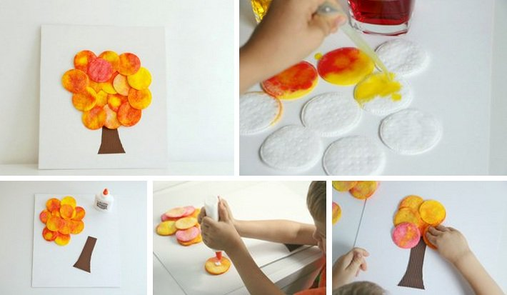

Выполнила: Ольшанникова Е.В.

